Жителей и гостей Воронова пригласили на День открытых дверей в ДК «Кленово»
22.05.2025
22.05.2025
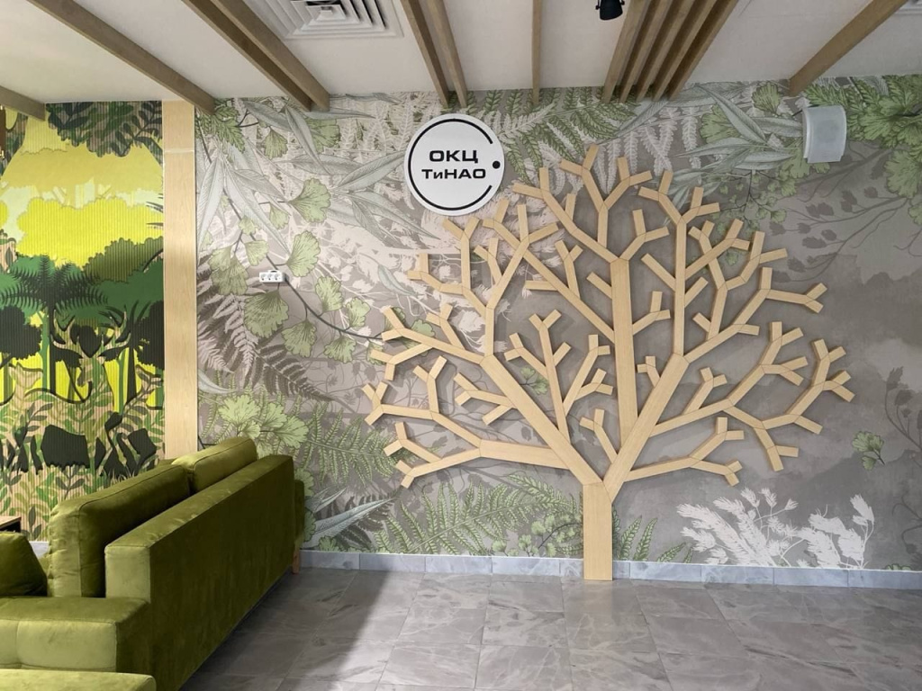

День открытых дверей пройдет в Доме культуры «Кленово». Программу организуют 24 мая.

Гости мероприятия смогут принять участие в мастер-классе «Славянский оберег» в рамках проекта «Народный календарь», посвященного Дню славянской письменности и культуры.

Посетители учреждения сделают поделку, которая, по поверью древних славян, приносила счастье и удачу владельцу. Также у участников будет возможность посетить открытые занятия студии лепки и керамики «Полепушки», производственно-творческих мастерских «Артель. Столярочка» и «Артель. Гончарочка».

В рамках дня открытых дверей пройдут отчетные концерты нескольких музыкальных и хореографических коллективов ДК «Кленово». Гости увидят выступления танцевальной группы «ФлексиС», студии игры на барабанах «Батукада», молодежных вокально-инструментальных объединений «Корица», «Поющие сердца» и «Без названия». Также на сцену выйдут юные артисты хореографического ансамбля «Московия» и вокального коллектива «Зефир», сообщили на официальной странице ДК «Кленово» в социальных сетях.

Начало мероприятия запланировано на 11:00. Посетить программу можно будет по адресу: улица Садовая, владение №5Б.

Фото предоставили сотрудники управы района Вороново

Адрес страницы: http://voronovo.mos.ru/presscenter/news/detail/12983877.html
Управа района Вороново города Москвы

